Дата: 04.02.2025 Урок: фізична культура Клас: 2-А
Вчитель:Довмат Г.В.
Тема. О.В. ТМЗ. Загально-розвивальні вправи з гімнастичною палицею. Комплекс для формування правильної постави. ЗФП. Стрибки у довжину з місця. Вправи з великим м’ячем: кидки м’яча знизу із положення сидячи та стоячи, передавання і ловіння м’яча двома руками від грудей (у колі, парах, трійках). Рухливі ігри та естафети.

Мета: повторити правила безпеки та поведінки на уроках фізкультури; ознайомити з комплексом загально-розвиваючих вправ з гімнастичною палицею; тренувати у виконанні стрибків у довжину з місця; навчати кидкам м’яча знизу із положення сидячи та стоячи, передавання і ловіння м’яча двома руками від грудей; вдосконалювати навички виконання вправ для формування правильної постави; сприяти вихованню морально-вольових якостей: витривалості, сили, швидкості, спритності, здорового способу життя.

Опорний конспект уроку для учнів
- Правила техніки безпеки під час занять спортом в домашніх умовах.
https://www.youtube.com/watch?v=Cp6JmkqCQfI
2.Організовуючі вправи:

- ходьба на носках, п'ятах, з високим підніманням стегна, у напівприсіді, у присіді.
https://www.youtube.com/watch?v=n858d2zebb8

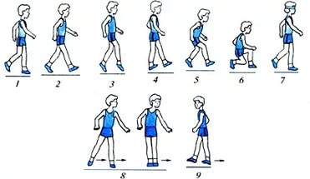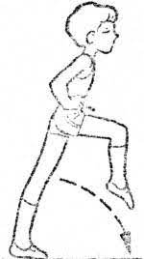
- бігові вправи
https://youtu.be/quNOdv09vCI
- Загально-розвивальні вправи з гімнастичною палицею .
https://youtu.be/yqCCS6n2buM
- Комплекс для формування правильної постави.

https://youtu.be/YaY9TwByZsI
- Стрибки у довжину з місця.
https://youtu.be/LGW3ey0oI9k
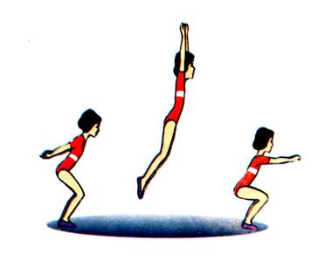
- Вправи з великим м’ячем: кидки м’яча знизу із положення сидячи та стоячи, передавання і ловіння м’яча двома руками від грудей.

https://youtu.be/KNlYu_f3CgE

- Рухлива гра «Стрибай-відпочивай!»

https://youtu.be/5RVTPqiMAUQ

Рухлива гра «Рухайся-замри!»

https://youtu.be/TixKeFFvGq0

